# EJERCICIOS

1. Haciendo uso del objeto **checkbox** muestra el siguiente formulario. Al pulsar sobre el botón “Enviar” se debe mostrar el valor de las opciones seleccionadas.

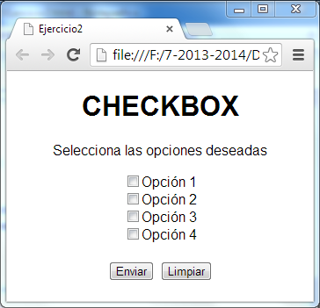

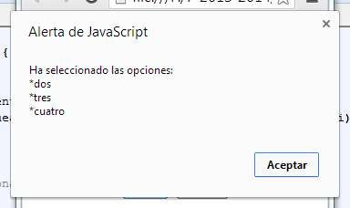

1. Haciendo uso del objeto **radio** muestra el siguiente formulario. Al pulsar sobre el botón “Enviar” se debe mostrar el valor de las opciones seleccionadas. Los valores seleccionados por defecto son los dos primeros de cada lista.

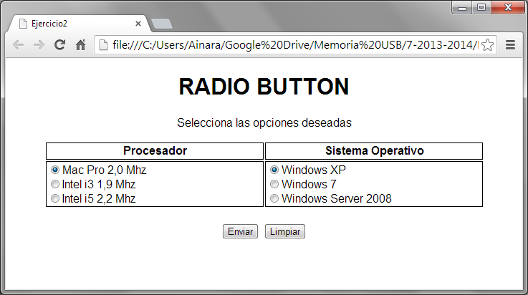

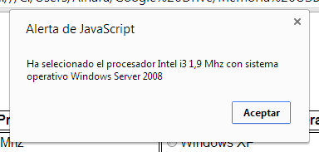

1. Haciendo uso del objeto **select** muestra el siguiente formulario. Al pulsar sobre el botón “Enviar” se debe mostrar el valor de las opciones seleccionadas. Los valores seleccionados por defecto son: el tercero en la primera lista y el segundo en la segunda lista. Además en la segunda lista se pueden seleccionar más de un elemento

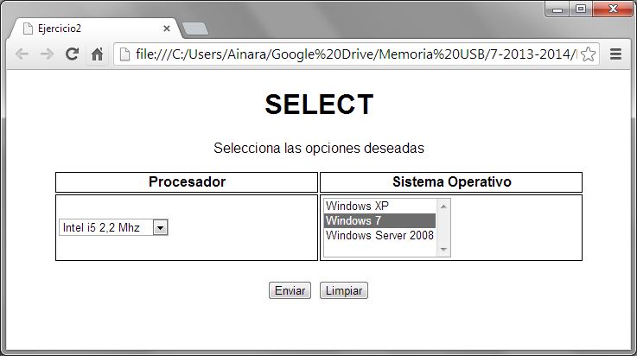

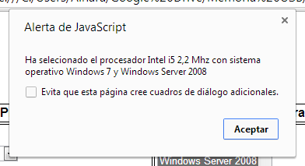

1. Presentar el siguiente formulario haciendo las siguientes comprobaciones:

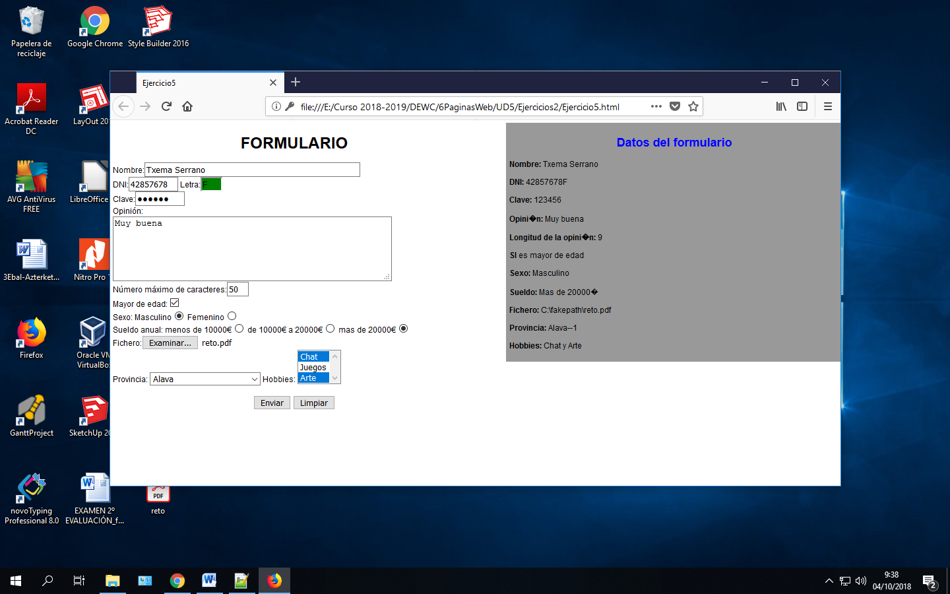

Al cargarse el formulario el primer campo de texto (Nombre) debe tener el foco y debe establecerse el **orden correcto de tabulación** en todos los campos.

Cuando el usuario quite el foco del campo de texto DNI hay que comprobar que valor introducido sean 8 números, en caso contrario se avisará mediante un alert y se volverá el foco a este campo. Si todo es correcto se calculara automáticamente la letra y se mostrará en el campo letra y se cambiara el color de fondo de este campo (el usuario no puede introducir ni modificar el la letra)

En número máximo de caracteres el usuario deberá introducir un número que limitará el número de caracteres del área de texto Opinión:

* Por defecto tendrá el valor de 50
* Hay que comprobar que el valor introducido en Numero máximo de caracteres es un número
* Hay que controlar que el usuario no pueda escribir mas cuando llegue al numero máximo de caracteres en el área de texto Opinión

El sueldo marcado por defecto será de 10000€ a 20000€

En provincias las opciones deben ser:

* Elegir provincia (codigo: 0)
* Alava (codigo: 1)
* Bizkaia (codigo: 2)
* Gipuzkoa (codigo: 3)

Se podrá elegir más de un hobby

Cuando el usuario haga click en el botón enviar hay que validar que haya rellenado los campos obligatorios (nombre, dni, clave, sexo y provincia) en caso de que haya algún error se avisará al usuario por medio de un alert y en caso de que este todo bien se creará (o se hará visible) una caja con las siguientes características donde se mostrarán todos los datos introducidos por el usuario (en caso de que el usuario no introduzca un valor en un campo este no deberá aparecer):

* color de fondo:gris
* colocación: a 600px con respecto a la izquierda
* ancho: 500px

Al hacer click en el botón “borrar” se limpiará la caja con la información mostrada y se ocultará.

1. Crea el siguiente formulario y comprueba que los datos introducidos son correctos cuando el usuario haga click en Enviar.

